Usmeritve za pouk 3.b OŠ Šmarjeta
Pripravila: Anica Katič Hočevar
četrtek, 26. 3. 2020
MAT – Utrjujemo telesa in liki | - Preglej si včerajšnje delo v MAT:  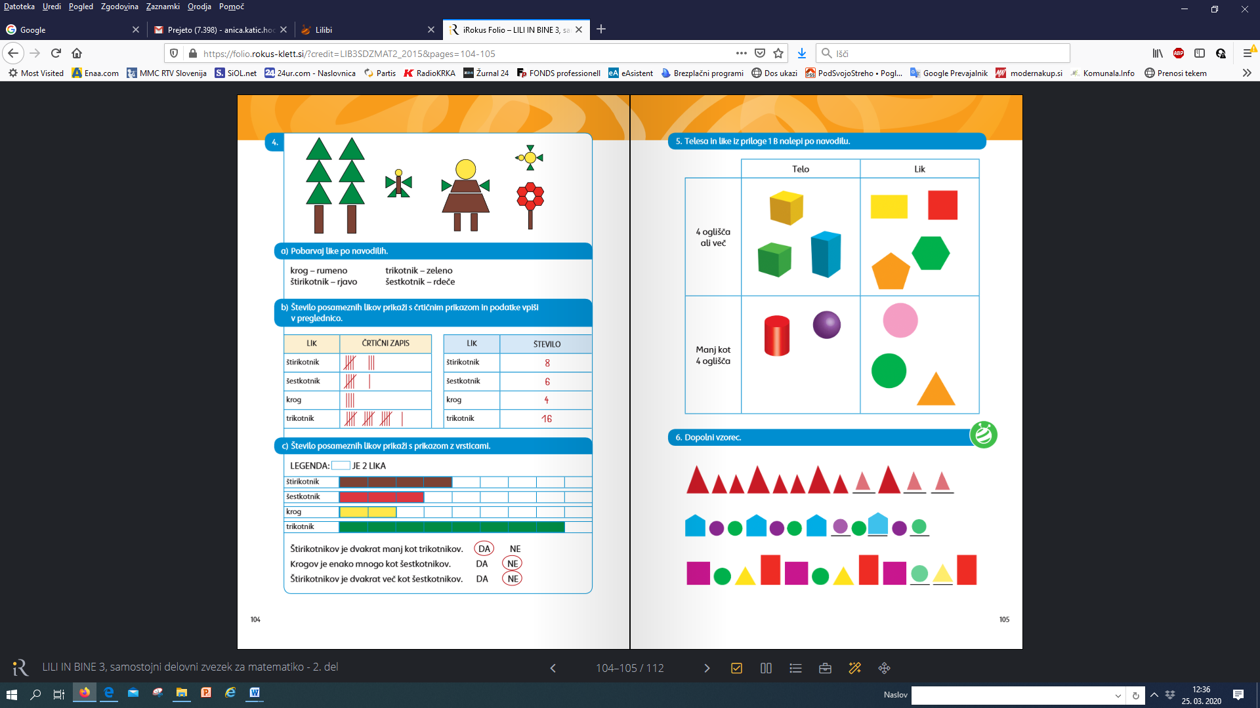  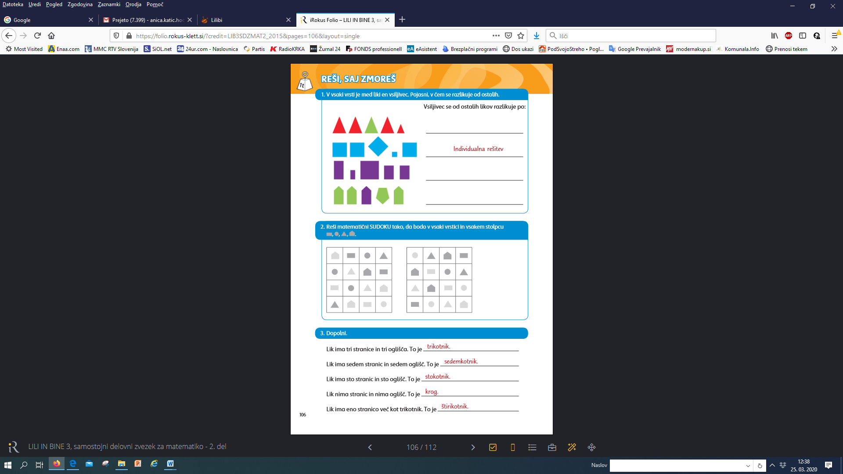  - VADNICA str. 23, 24/ naloge 1*, 2, 3 (bodi pozoren na legendo), 4  Utrjuj znanje na:  https://www.digipuzzle.net/digipuzzle/kids/puzzles/clickmath_images_shapes.htm?language=slovenian  https://www.uciteljska.net/kvizi/HotPot/GEOM_T_1R/SKUPNO.htm  *DODATNA VAJA:  https://www.thatquiz.org/sl/practicetest?1x4ln18z84fh *
SLJ – Manjšalnice – Jure, Jurček | - Spoznaj nekaj primerov MANJŠALNIC:  https://www.lilibi.si/mestni-trg/slovenscina/jezikarija/manjsalnice-1  https://www.lilibi.si/mestni-trg/slovenscina/jezikarija/manjsalnice-2  - SLJ str. 49 - reši naloge 1, 2, 3, PONOVIM
SPO – Spoznali smo, preverimo svoje znanje | - Ponovi snov - Oglej si predstavitvi iz priponk RAZLAGA1 in RAZLAGA2  - SPO str. 76 – Zgoraj večkrat tiho in glasno preberi SPOZNALI SMO  - SPO str. 76, 77 – Preverim svoje znanje – reši samostojno!  Rešeno nalogo za SPO poslikaj in mi pošlji.
GUM – Pesem ima ritem | - Ponovi pesmico Balonček  GUM str. 32 – preberi zgoraj,  - GUM str. 32/Naloga 1: Ritmični zapis izvajaj s ploskanjem ali zaigraj na kakšen instrument, če ga imaš npr. boben, ropotulja … (upoštevaj kratke in dolge tone) in zraven izrekaj besedilo. Poveži!  - GUM str. 32/naloga 2*

